Domain-model-v0.2

ELITEproduct



|  |  |
| --- | --- |
| **Ονοματεπώνυμο** | **ΑΜ** |
| **Γιωννάς Άγγελος** | 1043765 |
| **Καπνιάρη Παναγιώτα** | 1043780 |
| **Κατσιγιάννης Ευστάθιος** | 1043783 |
| **Κουλεντιανού Μαρία - Νεκταρία** | 1043786 |

Editor: Κουλεντιανού Μαρία-Νεκταρία

**Εργαλεία που χρησιμοποιήθηκαν:**

Για τη δημιουργία του domain model (Εικόνα 1) χρησιμοποιήθηκε η εφαρμογή: Lucidchart.

**Αναθεωρημένη έκδοση:** Η έκδοση του παρόντος τεχνικού κειμένου Domain model είναι η δεύτερη (v0.2). Σε αυτή την ανανεωμένη έκδοση αφαιρέσαμε προσθέσαμε στο domain model επιπλέον κλάσεις καθώς και attributes. Δε παραλείψαμε να ενημερώσουμε και τη σύντομη περιγραφή των κλάσεων.

**Domain Model:**

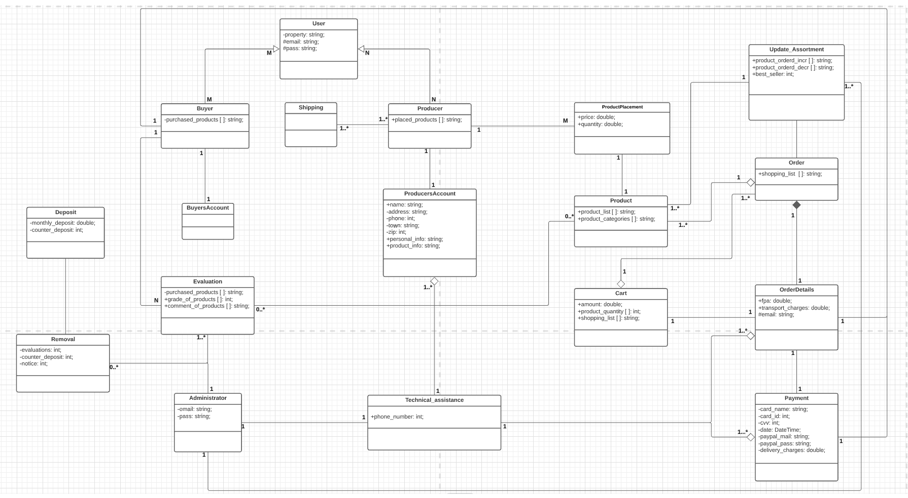

Εικόνα 1. Domain model

**Σύντομη Περιγραφή των Κλάσεων:**

* **User:** Είναι μια γενική οντότητα που περιλαμβάνει τις δυνατότητες ενός πραγματικού ατόμου που αγοράζει προϊόντα.
* **Producer:** Είναι μια ειδικότερη περίπτωση χρήστη (user) που παρέχει τα προϊόντα του μέσω της εφαρμογής.
* **Buyer:** Είναι μία άλλη ειδικότερη περίπτωση χρήστη (user) που αγοράζει προϊόντα μέσω της εφαρμογής.
* **ProducersAccount:** Είναι μια ειδικότερη περίπτωση λογαριασμού (account) που αντιπροσωπεύει το λογαριασμό του παραγωγού στην εφαρμογή.
* **BuyersAccount:** Είναι μια άλλη ειδικότερη περίπτωση λογαριασμού (account) που αντιπροσωπεύει το λογαριασμό του αγοραστή στην εφαρμογή.
* **Order:** Είναι μια οντότητα που αντιπροσωπεύει τις παραγγελίες των αγοραστών.
* **OrderDetails:** Είναι μια οντότητα που αντιπροσωπεύει τις λεπτομέρειες των παραγγελιών των αγοραστών.
* **Cart:** Είναι μια οντότητα που περιλαμβάνει τα προϊόντα που έχει επιλέξει ο αγοραστής.
* **Product:** Είναι μία οντότητα που αντιπροσωπεύει όλα τα προϊόντα και τις κατηγορίες τους.
* **Payment:** Είναι μια οντότητα που αντιπροσωπεύει τον τρόπο πληρωμής της παραγγελίας από πλευράς του αγοραστή.
* **Administrator:** Είναι μια οντότητα που αντιπροσωπεύει το χειριστή, ο οποίος χειρίζεται την εφαρμογή και εξυπηρετεί τις ανάγκες της.
* **Evaluation:** Είναι μια οντότητα που αντιπροσωπεύει την αξιολόγηση των προϊόντων από πλευράς του αγοραστή.
* **Update_Assortment:** Είναι μια οντότητα που περιλαμβάνει την ενημέρωση και ταξινόμηση των προϊόντων από πλευράς του χειριστή.
* **Removal:** Είναι μια οντότητα που περιλαμβάνει την απομάκρυνση του παραγωγού από την εφαρμογή, από πλευράς του χειριστή.
* **Deposit:** Είναι μια οντότητα που αντιπροσωπεύει την καταβολή του μηνιαίου ποσού από το παραγωγό προς την εφαρμογή.
* **ProductPlacement:** Είναι μια οντότητα που αντιπροσωπεύει την τοποθέτηση των προϊόντων στην εφαρμογή από πλευράς των παραγωγών.
* **Shipping:** Είναι μια οντότητα που αντιπροσωπεύει την αποστολή της παραγγελίας στον αγοραστή.
* **Technical_assistance:** Είναι μια οντότητα που αντιπροσωπεύει την τεχνική υποστήριξη της εφαρμογής, εμφανίζοντας ένα νούμερο τηλεφώνου στο οποίο μπορεί να γίνει κλήση σε περίπτωση προβλήματος του χρήστη.